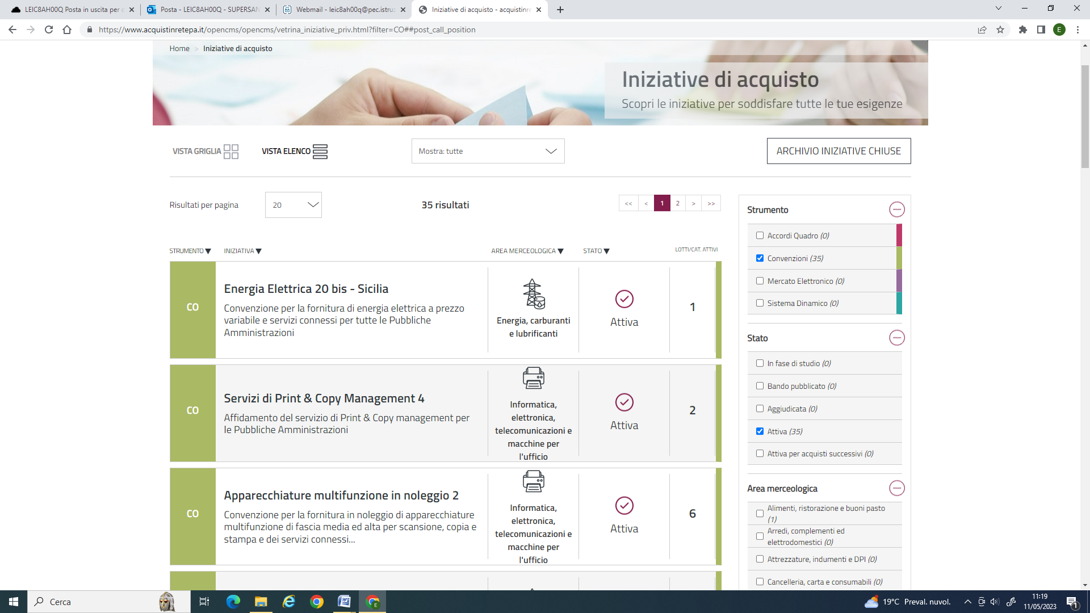
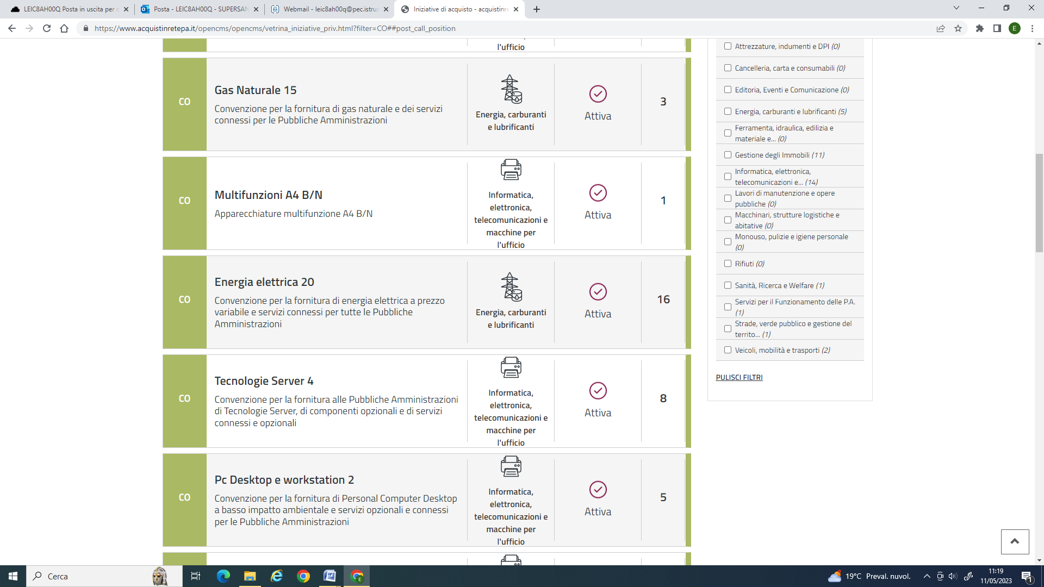
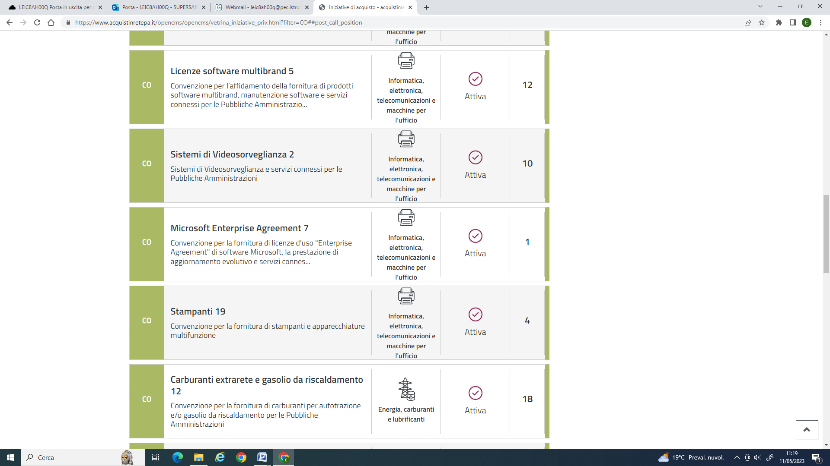
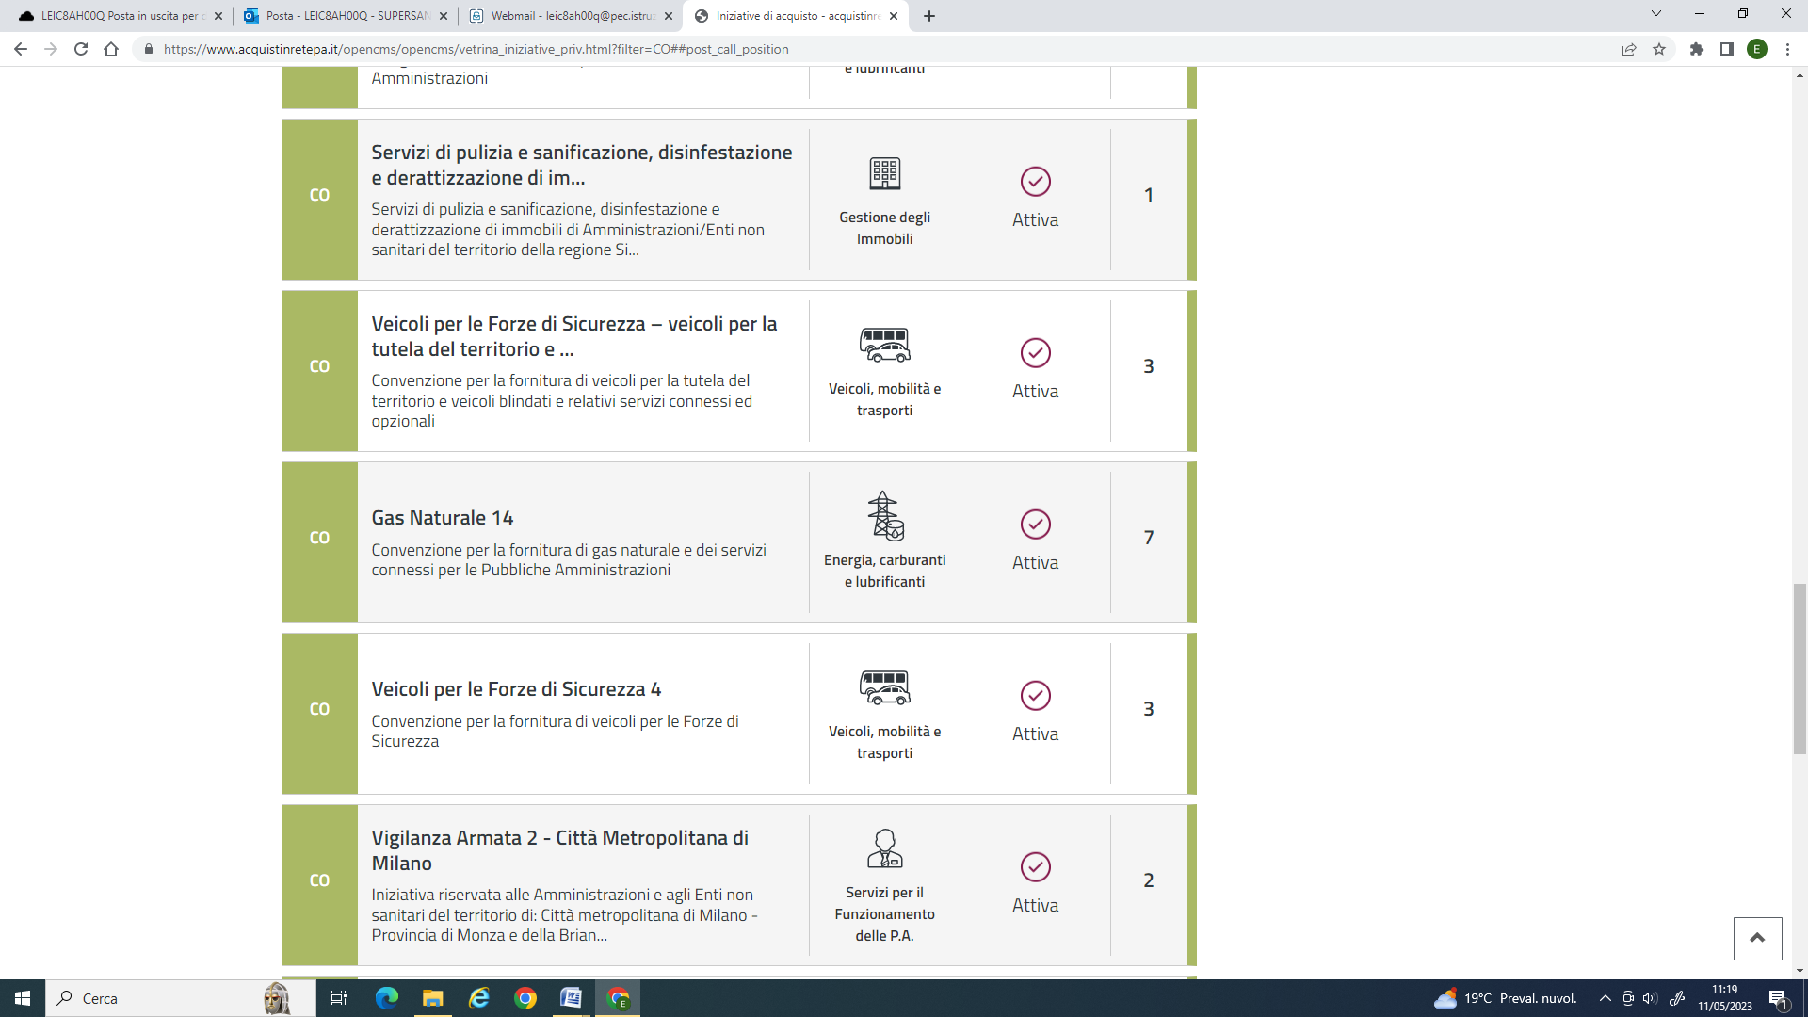
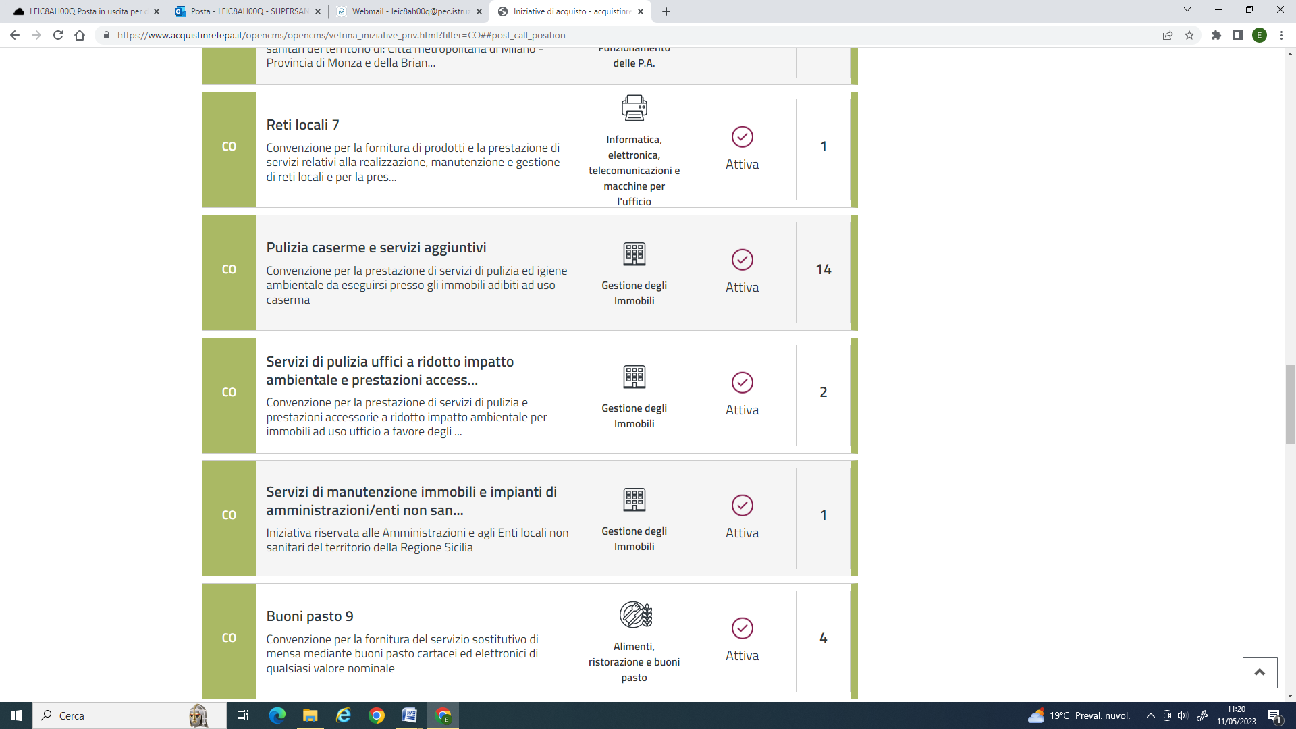
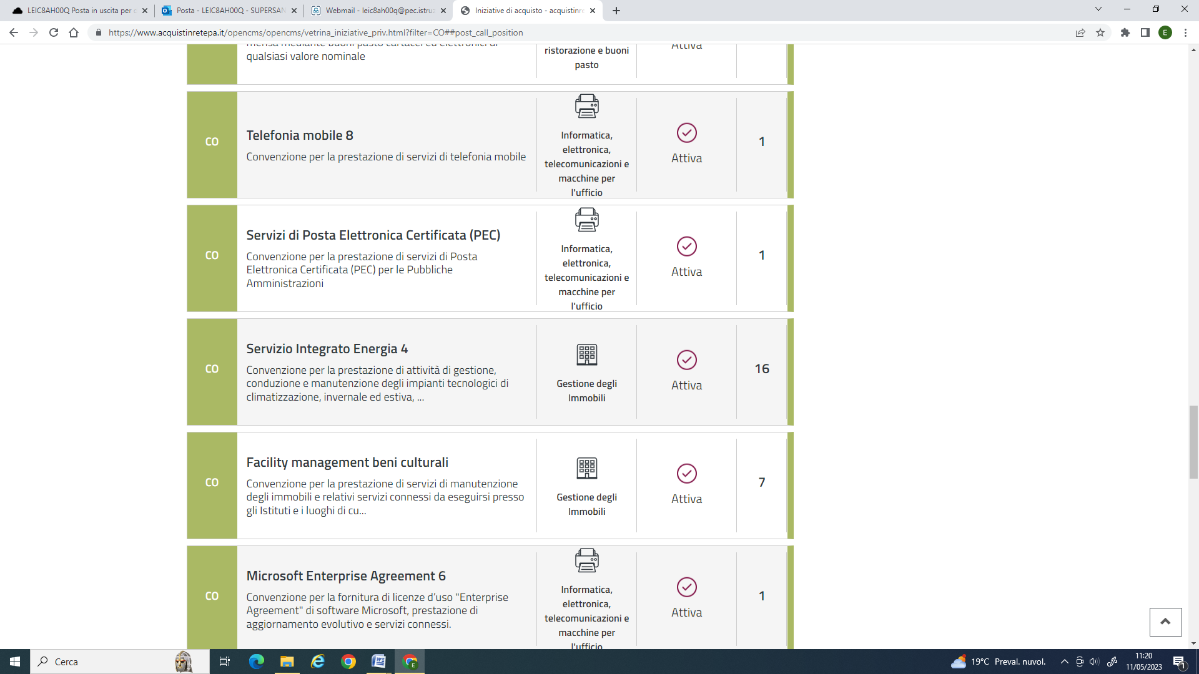
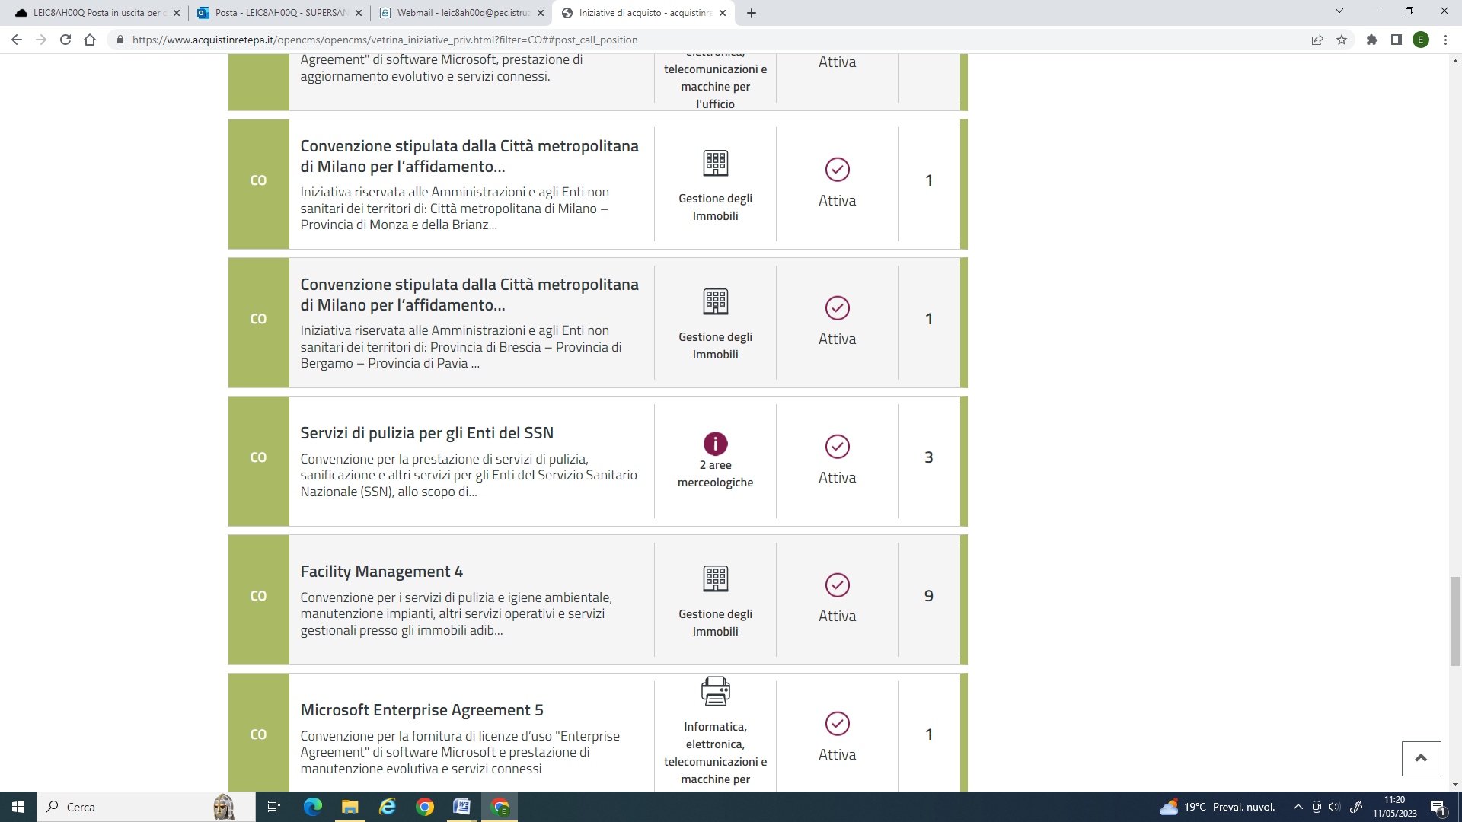
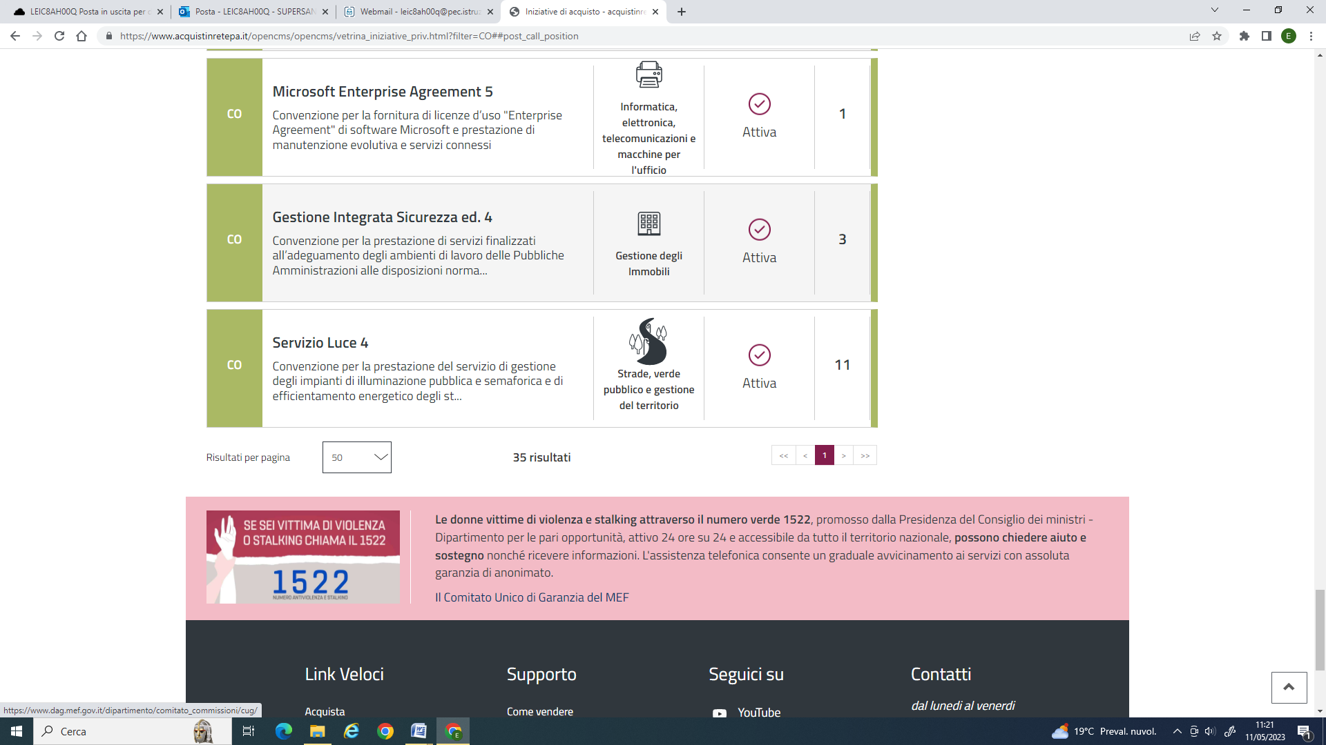
Determina a contrarre per l’ Affidamento Diretto ai sensi dell’ ex art. 36, comma 2, lettera a) del D. Lgs. 50/2016 del servizio di ingresso e svolgimento di attività didattiche presso “Azienda Agricola di Venneri Elena” a Melissano (Le) per le sezioni “A” e “B” di Scuola dell’ Infanzia di Nociglia programmata per giorno 19 Maggio 2023

Istituto Comprensivo Botrugno, Nociglia, San Cassiano, Supersano
Il Dirigente Scolastico
Giuseppa Di Seclì

